**BÀI 15: KHÓA LƯỠNG PHÂN**

Môn học: KHTN- Lớp: 6

Thời gian thực hiện: 02 tiết

**I. Mục tiêu**

**1. Kiến thức:**

* Nêu được cách xây dựng khóa lưỡng phân trong phân loại một số nhóm sinh vật
* Thực hành xây dựng được khóa lưỡng phân đối với một số đối tượng sinh vật

**2. Năng lực:**

**2.1. Năng lực chung**

* Năng lực tự chủ và tự học:

+ Học sinh tự tìm hiểu thiên nhiên, sự vật xung quanh và áp dụng lấy các ví dụ vào trong bài học.

+ Học sinh tự tìm hiểu thông tin trong sách giáo khoa để hoàn thành nhiệm vụ học tập.

* Năng lực giao tiếp và hợp tác: Học sinh thảo luận nhóm để hoàn thành nhiệm vụ học tập.
* Năng lực giải quyết vấn đề và sáng tạo: Học sinh giải quyết các tình huống thực tế liên quan đến nội dung học tập

**2.2. Năng lực khoa học tự nhiên**

* Xác định được các dấu hiệu nhận biết cơ bản của cơ thể sống để từ các dấu hiệu nhận biết đặc biệt xác định các đặc điểm nhận dạng và phân loại sinh vật trong việc thực hành xây dựng khóa lưỡng phân.

**3. Phẩm chất:**

Thông qua thực hiện bài học sẽ tạo điều kiện để học sinh:

* Chăm học: chịu khó tìm hiểu các thông tin trong sách giáo khoa cũng như các thông tin thêm về các cơ thể sống khác nhau.
* Có trách nhiệm trong các hoạt động học tập: thực hiện đầy đủ nhiệm vụ học tập mà Giáo viên giao phó hoặc thực hiện các hoạt động học tập được phân công khi tham gia hoạt động nhóm.
* Trung thực, cẩn thận trong quá trình học tập, trong quá trình hoạt động nhóm.
* Yêu thiên nhiên, có ý thức bảo vệ các loài sinh vật sống quanh mình góp phần bảo vệ đa dạng sinh học.

**II. Thiết bị dạy học và học liệu**

* Hình ảnh : Các sinh vật sống khác nhau, các đồ vật khác nhau trong cuộc sống.
* Phiếu học tập : Sơ đồ điền khuyết về bài tập thực hành khóa lưỡng phân.
* Chuẩn bị cho mỗi nhóm học sinh: phiếu học tập

**III. Tiến trình dạy học**

1. **Hoạt động 1: Khởi động**
2. **Mục tiêu:**

**-** Giúp học sinh hứng thú hơn trước khi vào bài.

- Xác đinh được nội dung trọng tâm của bài học

1. **Nội dung:**

Học sinh tham gia nhiệm vụ: Thử sức phân loại

GV hướng dẫn HS thảo luận và giải quyết nhiệm vụ có vấn đề: phân loại rác thải.

1. **Sản phẩm:**

* Các cách phân loại rác thải mà HS đưa ra và lời giải thích của HS.

1. **Tổ chức thực hiện:**

Bước 1: Chuyển giao nhiệm vụ học tập

GV nêu tình huống có vấn đề: GV đưa ra một hình ảnh các thùng rác khác nhau và yêu cầu HS quan sát và cho biết, hình ảnh trên muốn truyền cho chúng ta thông điệp gì? Là em, em sẽ phân loại rác như thế nào?

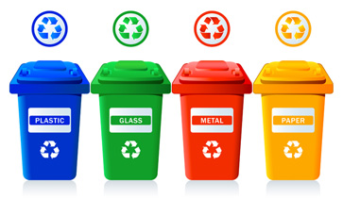

Bước 2: Thực hiện nhiệm vụ học tập

- GV hướng dẫn học sinh thảo luận

- HS suy nghĩ và đưa ra các phương án trả lời cho các câu hỏi

Bước 3: Báo cáo kết quả và thảo luận

- HS đưa ra các phương án trả lời: các cách phân loại rác và giải thích cho các cách phân loại đó

- HS khác lắng nghe, nhận xét hoặc đưa ra phương án khác nếu có

Bước 4: Đánh giá kết quả thực hiện nhiệm vụ học tập

- GV nhận xét các phương án phân loại rác mà HS đưa ra.

- GV nối vào bài: Ngoài rác thải, còn có rất nhiều sự vật hiện tượng và cả các loài sinh vật khác có thể phân loại. Vậy việc phân loại chúng dựa trên cơ sở nào và được gọi là gì, chúng ta cùng nghiên cứu trong bài học ngày hôm nay.

1. **Hoạt động 2: Hình thành kiến thức mới**

**Hoạt động 2.1:Sử dụng khóa lưỡng phân trong phân loại sinh vật (tiết 1)**

1. **Mục tiêu:**

* Nêu được cách thức xây dựng khóa lưỡng phân thông qua các ví dụ về phân loại một số nhóm sinh vật

1. **Nội dung:**

* Phân tích các ví dụ trong sách giáo khoa
* Hệ thống câu hỏi của GV
* Bảng học tập: bảng điền khuyết một khóa lưỡng phân chưa hoàn chỉnh.

1. **Sản phẩm:** Đáp án của HS, có thể:

* Câu trả lời của học sinh
* Phiếu học tập hoàn thiện của học sinh

1. **Tổ chức thực hiện:**

Bước 1: Chuyển giao nhiệm vụ học tập

- GV yêu cầu HS quan sát hình ảnh 15.2 trang 89 sách giáo khoa, đồng thời nghiên cứu bảng 15.1 trang 89 sách giáo khoa để trả lời một số câu hỏi

- HS tiếp nhận nhiệm vụ học tập

- GV chiếu bảng: khóa lưỡng phân còn khuyết.

Bước 2: Thực hiện nhiệm vụ học tập

- GV hướng dẫn học sinh quan sát hình ảnh và bảng, đưa ra các câu hỏi cụ thể:

Câu hỏi 1:Các đặc điểm giúp phân loại các động vật trong hình thành các nhóm khác nhau ở các bước 1, 2, 3 là gì?

Câu hỏi 2: Trong từng bước phân loại, từ đầu đến cuối, người ta luôn phân loại các loài động vật trên thành mấy nhóm?

Câu hỏi 3: Như vậy, khóa lưỡng phân là gì?

- HS quan sát hình ảnh 15.2 và đọc nội dung bảng 15.1 trang 89 sách giáo khoa, suy nghĩ và tìm câu trả lời cho các câu hỏi của GV

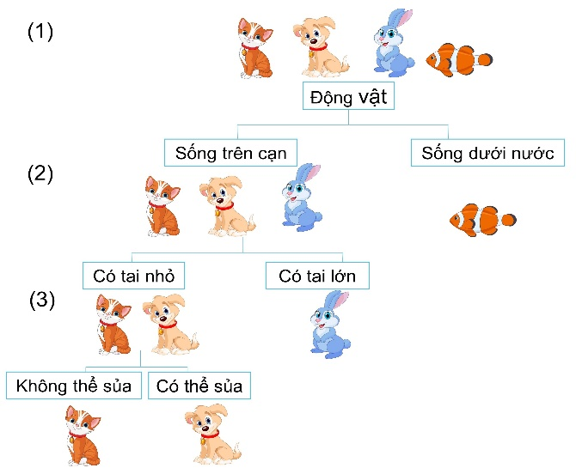

- HS tiếp tục hoạt động nhóm 2 HS và hoàn thành bảng 15.2 trang 90 sgk.

Bước 3: Báo cáo kết quả và thảo luận

- GV yêu cầu HS trả lời các câu hỏi:

- HS trả lời các câu hỏi

Câu hỏi 1: Dựa vào đặc điểm môi trường sống: trên cạn hoặc dưới nước. Mèo, thỏ, chó cùng được phân vào 1 nhóm ở bước số 1 vì chúng giống nhau là cùng sống trên cạn.

- Dựa vào đặc điểm kích thước của tai: to hoặc nhỏ

- Dựa vào khả năng sủa: có thể sủa hoặc không thể sủa

Câu hỏi 2: Trong từng bước phân loại, từ đầu đến cuối, người ta chỉ phân loại các loài động vật trên thành hai nhóm.

Câu hỏi 3: Khóa lưỡng phân dùng để phân chia các sinh vật thành từng nhóm dựa trên những đặc điểm giống và khác nhau của các sinh vật ấy.

- HS khác nhận xét, bổ sung

- Nhóm học sinh trình bày kết quả bảng của nhóm mình.

Các nhóm HS khác lắng nghe, nhận xét hoặc có thể trình bày kết quả của nhóm mình nếu khác.

Bước 4: Đánh giá kết quả thực hiện nhiệm vụ học tập

- GV nhận xét câu trả lời của học sinh và chốt kiến thức

- HS lắng nghe và tự tổng hợp kiến thức vào vở.

Bảng 15.2 hoàn thiện

|  |  |  |
| --- | --- | --- |
| **Các bước** | **Đặc điểm** | **Tên cây** |
| 1a  1b | Lá không xẻ thành nhiều thùy | Đi tới bước 2 |
| Lá xẻ thành nhiều thùy hoặc lá xẻ thành lá con | Đi tới bước 3 |
| 2a  2b | Lá có mép lá nhẵn | Lá cây bèo lục bình |
| Lá có mép lá răng cưa | Lá cây ô rô |
| 3a  3b | Lá xẻ thành nhiều thùy, các thùy xẻ sâu | Lá cây sắn |
| Lá xẻ thành nhiều thùy, là những lá con xếp dọc hai bên cuống lá | Lá cây hoa hồng |

Sơ đồ:

**Cây bèo, cây sắn, cây hoa hồng, cây ô rô**

**Lá xẻ thùy hoặc có lá con**

**Lá không xẻ thùy**

**Có nhiều lá con xếp dọc 2 bên cuống lá**

**Mép lá nhẵn**

**Các thùy xẻ sâu**

**Mép lá có nhiều răng cưa**

Cây bèo lục bình Cây ô rô Cây sắn Cây hoa hồng

**Hoạt động 2.2:Thực hành xây dựng khóa lưỡng phân (tiết 2)**

1. **Mục tiêu:**

* Thực hành xây dựng được khóa lưỡng phân với các sinh vật

1. **Nội dung:**

* Học sinh hoạt động nhóm hoàn thành phiếu học tập gồm 3 nội dung:

+ Nội dung 1: bảng liệt kê các loại cây quan sát được trong sân trường và đặc điểm nhận diện các loại cây ấy.

+ Nội dung 2: Sơ đồ cây phân loại các loại cây đã tìm được

+ Nội dung 3: Xây dựng bảng khóa lưỡng phân cho các cây đã tìm được.

* Yêu cầu của giáo viên: Đổi nội dung bảng 1 của các nhóm cho nhau, yêu cầu các nhóm hãy thảo luận và đưa ra một bảng khóa lưỡng phân khác so với bảng mà nhóm ban đầu đã xây dựng.

1. **Sản phẩm:**

* Bảng liệt kê các loài thực vật mà các nhóm quan sát được (từ 4 đến 6 loài)
* Cây phân loại
* Bảng khóa lưỡng phân của các nhóm trước khi trao đổi và sau khi trao đổi.

1. **Tổ chức thực hiện:**

Bước 1: Chuyển giao nhiệm vụ học tập

- GV hướng dẫn HS chia nhóm, tham gia hoạt động nhóm để hoàn thành 3 nội dung trong phiếu học tập

- Phát phiếu học tập cho học sinh.

- HS tiếp nhận phiếu học tập

Bước 2: Thực hiện nhiệm vụ học tập

- HS tham gia thực hành để hoàn thành nội dung phiếu học tập

- GV có thể theo dõi, hỗ trợ các nhóm trong quá trình học sinh tìm kiếm mẫu vật trong vườn trường (ví dụ: nêu tên một số loại cây mà HS chưa biết, …)

- GV yêu cầu các nhóm đổi kết quả phiếu học tập cho nhau để hoàn thiện khóa lưỡng phân theo cách khác. Nhóm 1 đổi cho nhóm 2; nhóm 3 đổi cho nhóm 4; nhóm 5 đổi cho nhóm 6.

- HS các nhóm thảo luận và tiếp tục hoàn thiện phiếu học tập

Bước 3: Báo cáo kết quả và thảo luận

- GV mời nhóm học sinh trình bày kết quả phiếu học tập của nhóm mình

- HS trình bày kết quả hoạt động phiếu học tập: từng nhóm lên báo cáo kết quả phiếu học tập của nhóm mình.

- Các nhóm khác lắng nghe, nhận xét, bổ sung nếu có.

Bước 4: Đánh giá kết quả thực hiện nhiệm vụ học tập

- GV nhận xét phần kết quả phiếu học tập của từng nhóm

- HS các nhóm tự sửa vào phiếu học tập của nhóm mình.

1. **Hoạt động 3: Luyện tập**
2. **Mục tiêu:** Hệ thống được một số kiến thức đã học
3. **Nội dung:**

Xây dựng khóa lưỡng phân dựa vào bảng đặc điểm có sẵn

1. **Tổ chức thực hiện:**

Bước 1: Chuyển giao nhiệm vụ học tập

- GV giới thiệu 1 bảng đặc điểm có sẵn của một số ngành thực vật, yêu cầu HS quan sát bảng và thực hiện xây dựng sơ đồ phân loại.

|  |  |
| --- | --- |
| **Tên ngành thực vật** | **Đặc điểm nhận diện** |
| Tảo | Chưa có rễ, thân, lá chính thức |
| Rêu | Có rễ giả, có thân và lá nhưng chưa có mạch dẫn |
| Quyết | Có rễ, thân, lá chính thức, có mạch dẫn, sinh sản bằng bào tử |
| Hạt trần | Có rễ, thân, lá chính thức, có mạch dẫn, sinh sản bằng hạt, hạt trần |
| Hạt kín | Có rễ, thân, lá chính thức, có mạch dẫn, sinh sản bằng hạt, hạt kín |

Bước 2: Thực hiện nhiệm vụ học tập

- HS thực hiện xây dựng sơ đồ phân loại các ngành thực vật

- GV hỗ trợ học sinh khi khó khăn, giữ trật tự lớp học.

Bước 3: Báo cáo kết quả và thảo luận

- HS báo cáo sơ đồ phân loại của mình

- HS khác nhận xét, bổ sung hoặc đưa ra sơ đồ phân loại của mình nếu khác.

Bước 4: Đánh giá kết quả thực hiện nhiệm vụ học tập

- GV đưa ra đáp án chuẩn để HS đối chiếu.

- HS đối chiếu đáp án chuẩn với đáp án của bản thân.

1. **Hoạt động 4: Vận dụng**
2. **Mục tiêu:** Giải quyết được một số tình huống thực tế liên quan đến kiến thức của bài học
3. **Nội dung:**

- Hãy dựa vào kiến thức đã biết, tìm hiểu thêm thông tin và giải thích tại sao người ta lại chia sinh giới thành 5 giới như sơ đồ bên?

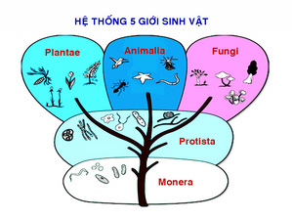

1. **Sản phẩm:**

* Câu trả lời của HS: người ta dựa vào các đặc điểm giống và khác nhau để phân loại các sinh vật thành 5 giới khác nhau.

1. **Tổ chức thực hiện:**

Bước 1: Chuyển giao nhiệm vụ học tập

- GV chiếu hình ảnh hệ thống 5 giới sinh vật và đưa ra tình huống, yêu cầu HS giải thích

- HS tiếp nhận nhiệm vụ học tập

Bước 2: Thực hiện nhiệm vụ học tập

- HS suy nghĩ, tìm các đặc điểm nhận diện khác nhau cho mỗi giới sinh vật

- HS thảo luận để tìm câu trả lời cho câu hỏi

- GV có thể hỗ trợ học sinh trong quá trình làm bài, thảo luận.

Bước 3: Báo cáo kết quả và thảo luận

- GV yêu cầu HS trình bày phần kết quả hoạt động của mình

- HS trả lời câu hỏi

- HS khác nhận xét, bổ sung.

Bước 4: Đánh giá kết quả thực hiện nhiệm vụ học tập

- GV nhận xét kết quả hoạt động của học sinh và khẳng định kiến thức.

- HS lắng nghe, ghi nhớ.